Przetarg na dostawę i montaż kotłowni kontenerowej
Etap 1 inwestycji – Wycena prac:
Lokalizacja: Górażdże Beton Sp. z o.o. , Wytwórnia Warszawa1, ul. Gniewkowska 46, 01-253 Warszawa.
Demontaż i zezłomowanie istniejącego kontenera grzewczego, urządzeń, zbędnej pozostałej infrastruktury znajdującej się na wytwórni. (zdj.1,2,3,4)
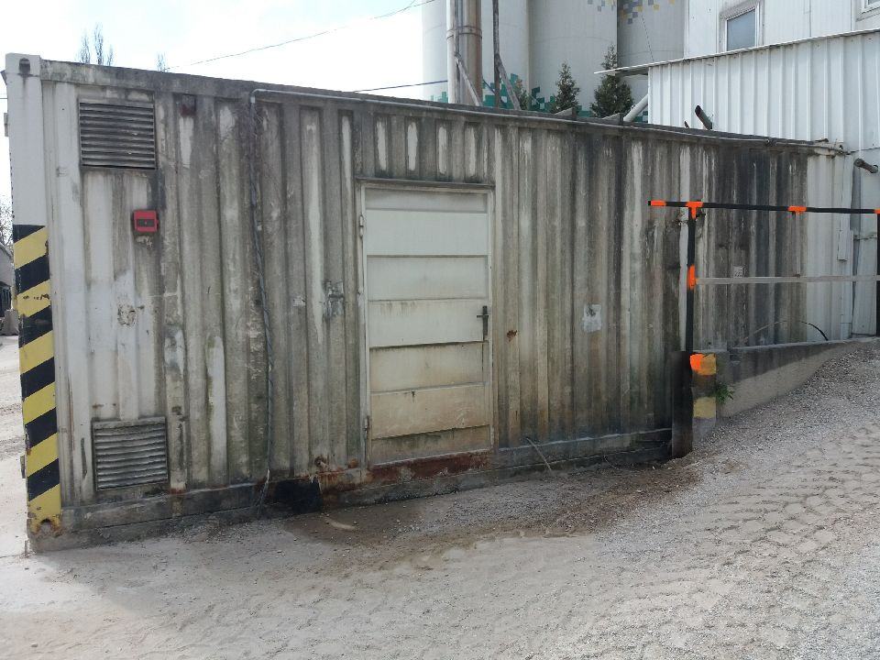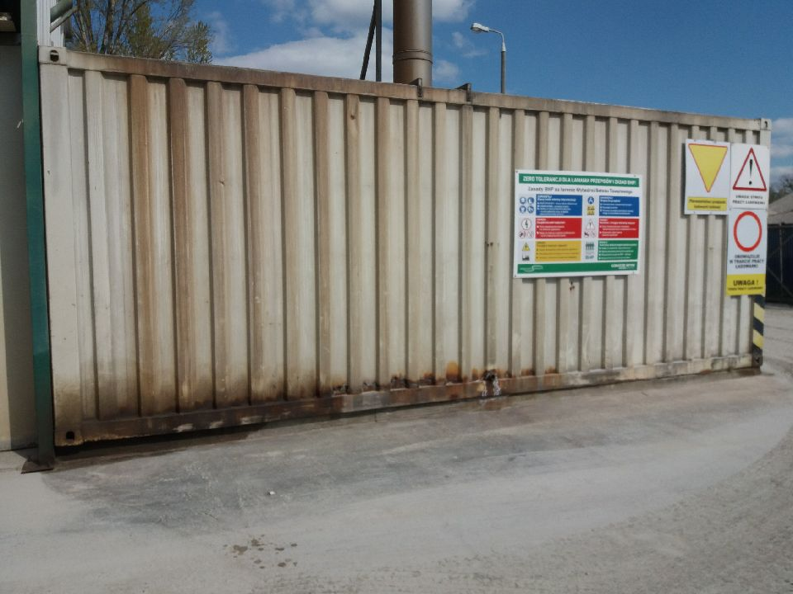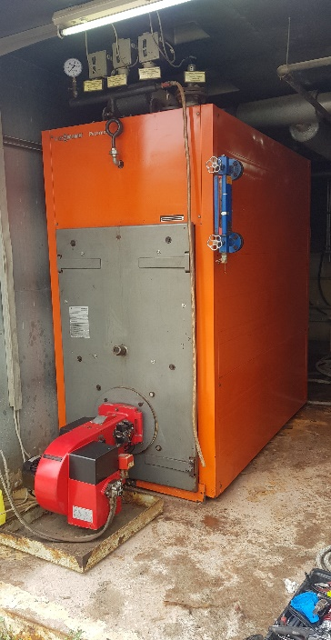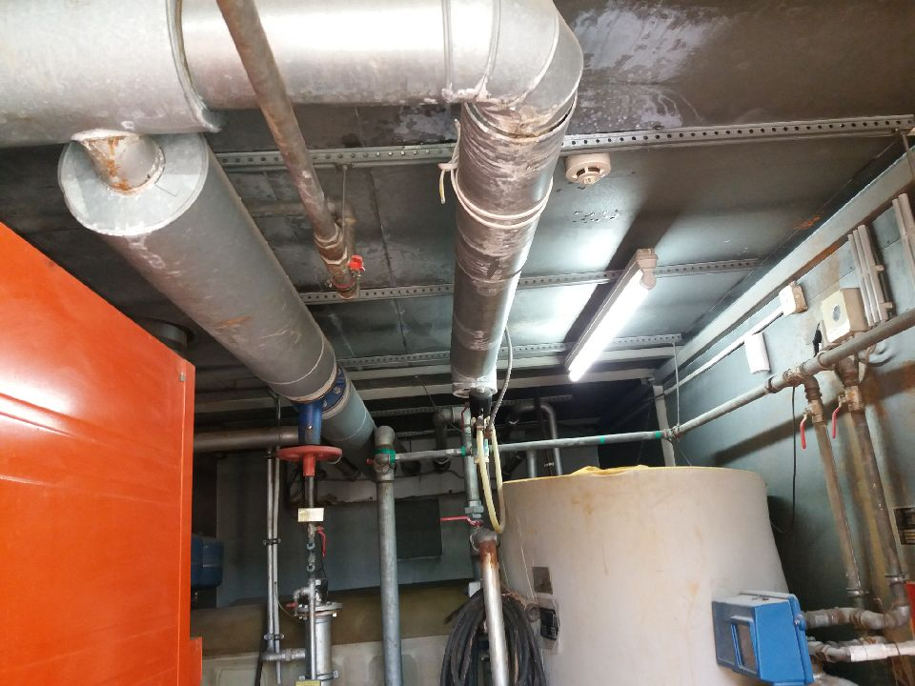
Etap 2 inwestycji - Wycena prac:
Doprowadzenie zasilania elektrycznego do nowej kotłowni z rozdzielni głównej. Wykonanie niezbędnych instalacji do rozprowadzenia ciepłej wody i ciepłego powietrza po wytwórni, wspawanie odpowiednich trudnościeralnych dysz w zasiekach kruszyw.
Etap 3 inwestycji- Oferta wycena
Zaprojektowanie, wykonanie kotłowni kontenerowej wodnej z nagrzewnicą ciepłego powietrza, dostawą oraz montażem na wytwórni zgodnie ze specyfikacją poniżej.
Specyfikacja:
Kontener wymagania minimalne:
- kontener musi posiadać odseparowane pomieszczenie od kotła/nagrzewnicy niepalną ścianą separującą na magazynowanie oleju opałowego zgodnie z aktualnymi przepisami; proponowany wymiary kontenera H x W x L (~2,85m x ~2,8m x ~7m);
- ściany kontenera ocieplone materiałem niepalnym;
- zbiorniki na olej opałowy 2 x 1000L dwupłaszczowe;
- zabezpieczenie przeciwmrozowe instalacji wewnątrz kontenera, urządzeń oraz pomieszczenia na lekki olej opałowy, (grzejnik, nadmuch ciepłego powietrza np. sterowany z termostatu);
- kontener musi spełniać warunki techniczne dla obiektów budowlanych;
- dokumentacja;
Układ filtrujący wodę zasilającą kotłownie:
Na wytwórni woda do produkcji pobierania jest ze studni głębinowej. Jakość tej wody jest niska i zawiera dużo żelaza oraz jest mętna. Należy dobrać i zamontować układ filtrujący tę wodę przed zbiornikiem buforującym umieszczonym w nowym kontenerze. Do oceny indywidualnej podczas wizji lokalnej. Woda ta wcześniej trafia do hydroforni. (zdj.5)
Ogrzewanie wymagania:
- kocioł wodny o mocy minimum 400 kW np. Viessmann Vitoplex 100, - zasilanie na lekki olej opałowy; napełniony glikolem; palnik Riello/Weishaupt; temp robocza do 90 st.C

- możliwość odczytu czasu pracy palników dla kotła i nagrzewnicy lub odczytu zużycia oleju opałowego (przepływomierz);

- wymiennik płytowy/JAD odpowiednio dobrany;
- kocioł musi spełniać warunki Urzędu Dozoru Technicznego;
- instalacja musi posiadać regulację temperatury wody dozowanej do produkcji z wykorzystaniem układu mieszającego z zaworem trójdrożnym tak aby na wyjściu woda była podgrzana do temp 45-65 °C;
- wydajność układu min. 6000 l/h wody o temp. 55st.C.
- nagrzewnica powietrza, moc min. 250 kW, zasilanie – lekki olej opałowy, palnik Giersch; wentylator podmuchu 18-22 kW; temp. powietrza na wyjściu ~110-125°C, wydajność powietrza: ~9000 m3/h, ciśnienie max. wentylatora: ~7000 Pa; możliwość programowania nagrzewnicy aby ustalać harmonogram pracy;
- zasobnik ciepłej wody: 1500-2000 L; max. temp. robocza 90-95 ºC, Minimalne ciśnienie robocze: 6 bar;
- możliwość sterowania temperaturą wody na wyjściu ze zbiornika w sterówce operatora wraz z sygnalizacja awarii zbiorczej urządzeń w kontenerze;
- kompletna dokumentacja techniczno-ruchowa urządzeń w języku polskim;
- wszystkie urządzenia muszą być wyposażone w niezbędną aparaturę sterującą i zabezpieczającą;
- uzyskanie decyzji UDT dopuszczającej do użytkowania po stronie dostawcy;
- przeszkolenie załogi z obsługi urządzeń;
- gwarancja 36 msc;
- termin realizacji – do 30.11.2020 ;
- referencje.
Miejsce instalacji kotłowni:
Górażdże Beton Sp. z o.o. , Wytwórnia Warszawa1, ul. Gniewkowska 46, 01-253 Warszawa.

W sprawach technicznych kontakt: Łukasz Warzycha, tel. +48 77 777 8679
Uzgodnienie wizji lokalnej z kierownikiem produkcji: Przemysław Kaim: 538 388 841, Tomasz Lisik. Tel: 609 066 962

